**第二十次作业：**p190-191，习题3.4 第16，24，28题

16. 设随机变量服从上的均匀分布，定义和如下：

，，

试求。

解：（法一）可能取，

，

，

。

|  |  |  |  |
| --- | --- | --- | --- |
|  |  |  |  |
|  |  |  |  |

所以的分布列为

因为，又，

所以。

（法二）因为，，

，

所以和的联合分布列与边际分布列为（填空法）

|  |  |  |  |
| --- | --- | --- | --- |
|  |  |  |  |
|  |  |  |  |
|  |  |  |  |
|  |  |  |  |

由此可得，，

，，

，

有，，，

所以。

**注：此法可以解决更多问题**

24. 设随机变量与独立同服从参数为的泊松分布，令

，，

求与的相关系数。

解：由条件知，

所以，

，，

从而。

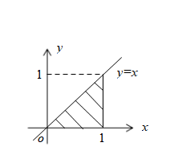

28. 设二维随机变量的联合密度函数为



求与的相关系数。

解：如图有

，

，

，

所以；

又，

，

所以，，

从而。